学员操作手册

一、如何获取账号并登录 1
本次培训采用导入式。 1
二、如何展开学习 2
1.选课程，看视频 2
2.交计划，交作业（以提交个人研修计划为例） 3
3.分享资源 5
4.参与活动 5
5.提交实践研修成果 11
6.论坛研讨 13
三、其它辅助功能 14
1.成绩查询 14
2.个人研修室介绍 15
3.项目主页 16

一、如何获取账号并登录

本次培训采用导入式。
项目组根据管理员上报的信息，进行整理学员数据导入参训平台。
您使用管理员下发的用户名、密码直接登录平台，进入个人工作室。


二、如何展开学习

1.选课程，看视频

普通项目选课界面:
点击学员工作室左侧“课程选择”按钮，进入选课页面，点击课程名称前的勾选框进行勾选，再点击“提交选课”，完成选课。（如下图）。
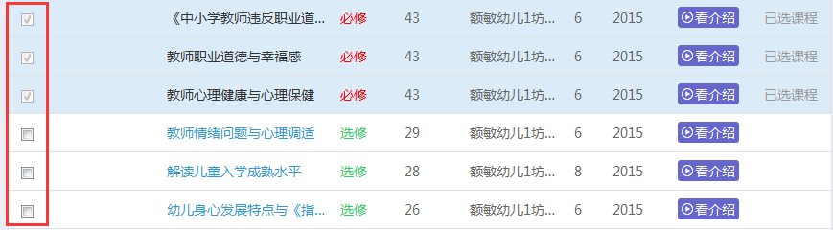
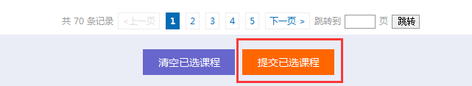
选课成功后，点击左侧功能菜单栏“课程学习”按钮，进入课程列表页面，点击“课程名称”或 “去学习”按钮，即可学习该门课程；点击评论按钮可看他人对课程的评论并可对课程进行评论；点随堂笔记可查看笔记并可添加笔记。
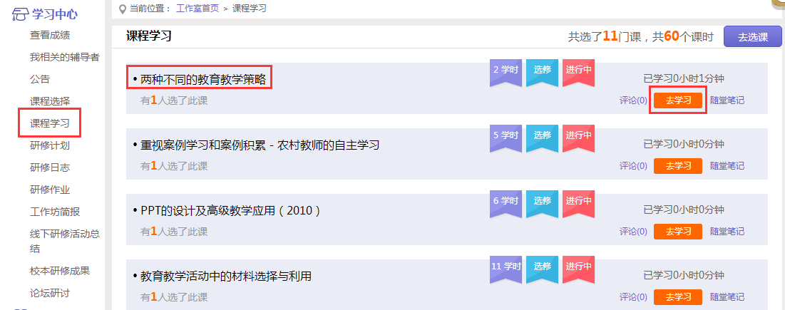
进入课程学习页面，也可以点击页面上方的“发布资源”、“提交作业”、“发布论坛”进行相应的操作，也可以点击“在线交流”、“随堂笔记”与其他学员、辅导教师交流。

课程学习完成后，需点击“结束学习”，才可记录已学习时间

2.交计划，交作业（以提交个人研修计划为例）
点击左侧功能菜单中的“个人研修计划”按钮，进入作业列表，可以查看未提交的作业以及剩余提交时间。点击“提交”按钮，可进入提交研修计划页面，在文本框中输入作业内容后点击提交按钮即可完成作业。
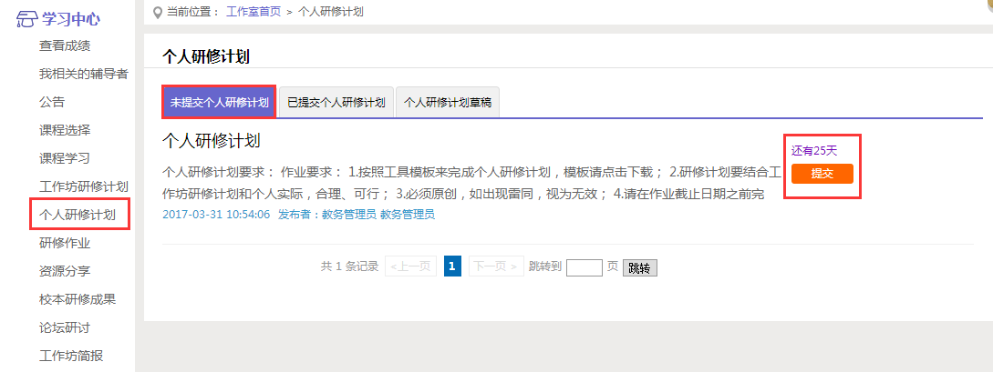
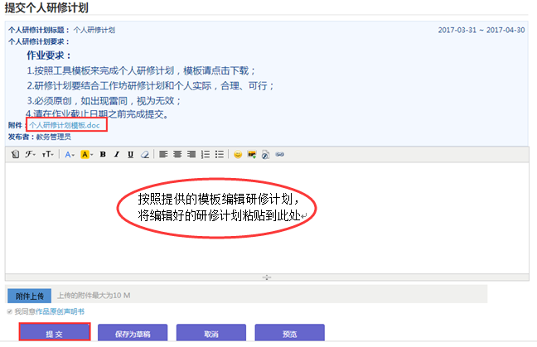
提交个人研修计划后在作业列表页面，点击左上方的“已提交个人研修计划”按钮，可以查看作业批阅情况，辅导教师评定的等级和评语。
未批阅的研修计划只要未过截止提交时间，可以点击研修作业右侧的“重新提交”或“删除”按钮，进行修改。
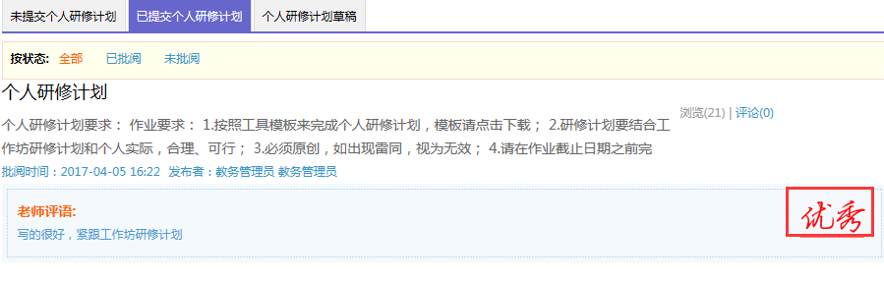
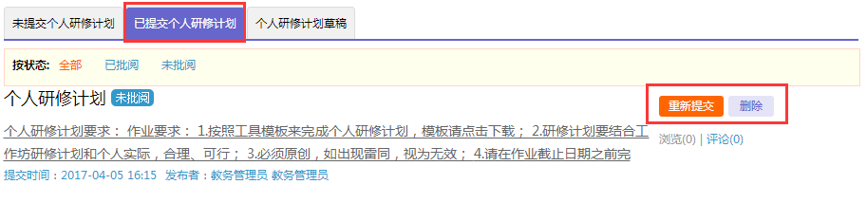

3.分享资源
点击左侧功能菜单中的“资源分享”按钮，进入资源分享列表。点击右上角“发布”按钮，可进入提交页面，在文本框中输入分享的内容后点击提交按钮即可完成提交。
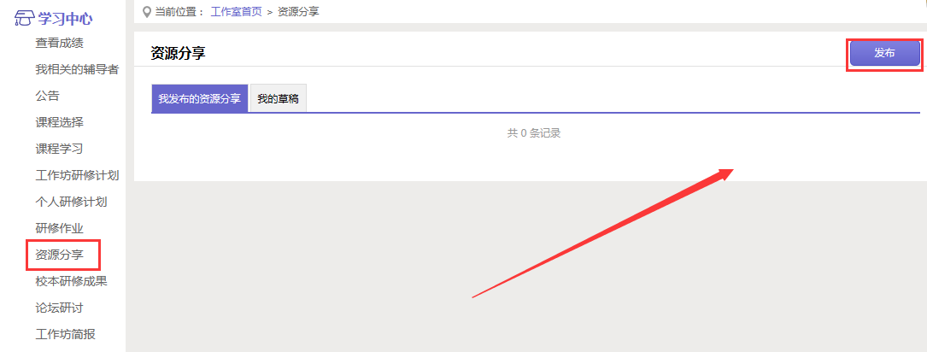
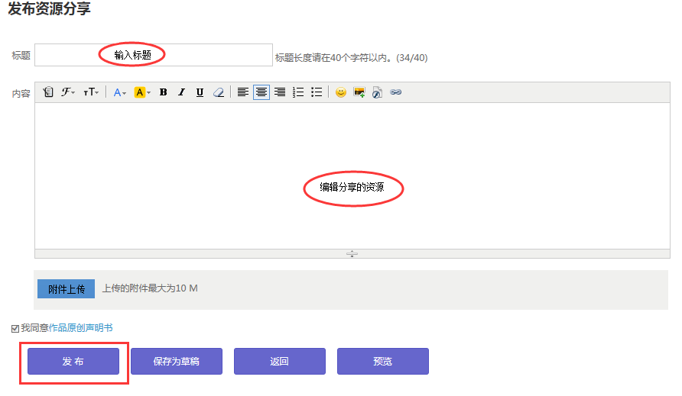

4.参与活动
（1）同伴协作
培训过程中，我们鼓励老师们创建自己的同伴协作，邀请你的同伴一起对研修和教学中的问题进行研讨。在“同伴协作”列表页面，可以发起同伴协作，也可以参与他人发起的同伴协作。具体操作如下：
（1）发起同伴协作
在“同伴协作”按钮下，点击右上角“发布”按钮，进入同伴协作发布页面。

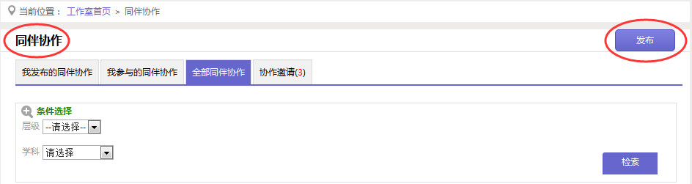
在发布页面，设置同伴协作主题、起止时间、同伴协作的内容描述等。
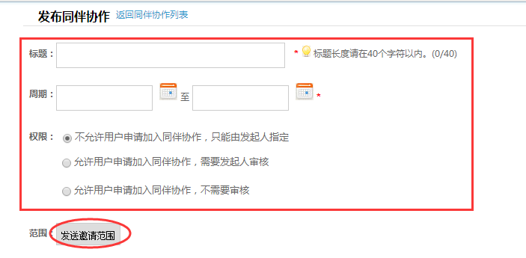编辑后基本信息后，点击“选择范围”，选择同伴协作的参与者。选择方式有3种：
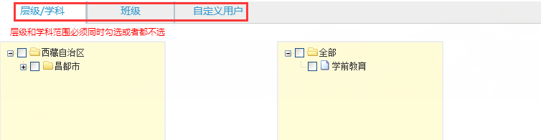
按照层级/工作坊选择用户——可以指定本次培训中某些地市、区县或者某些工作坊的同伴参与。
按照班级选择用户——可以指定某些研修组的学员参与同伴协作。
自定义用户——可以按照角色查找人员，邀请成员、研修组长、坊主、管理员等参与您发起的同伴协作。
设置好参与人员后，点击“保存参与人”，即可“添加同伴协作步骤”。

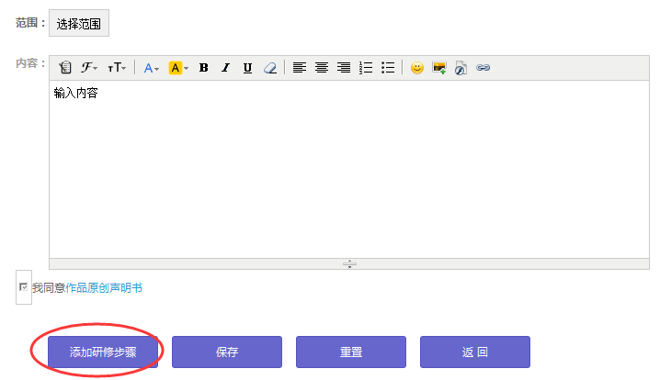
在同伴协作的步骤设置页面，可以根据实际需求，可以添加多个同伴协作步骤。
在每一步的步骤编辑页面，需要编辑步骤名称、步骤描述、起止时间和选择同伴协作工具。
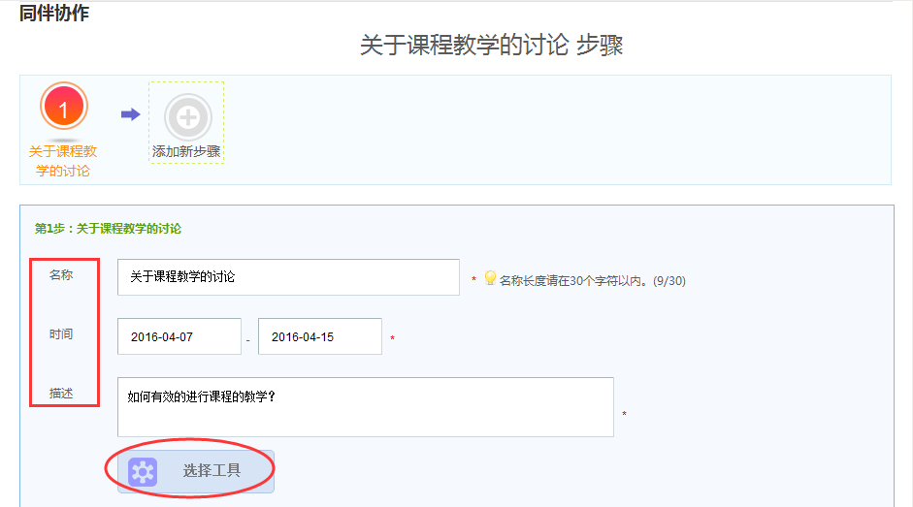
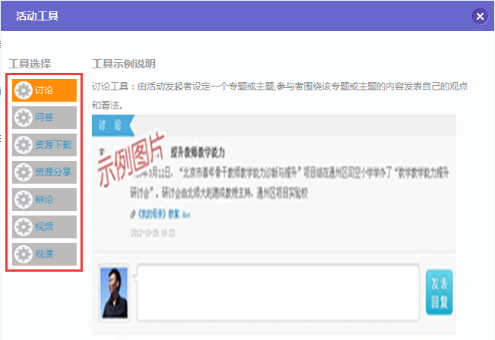
例如，同伴协作工具选择为“讨论”后，建议您暂时不要发布，可以点击“保存草稿”，预览发布效果，以便及时修改完善。
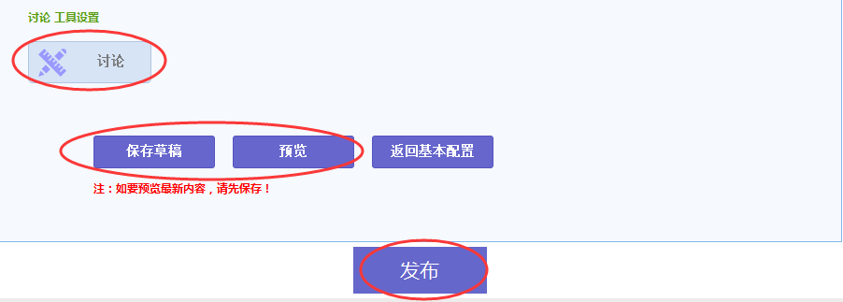
同伴协作第一步编辑完成后，如果需要继续添加步骤，可点击添加“新步骤按钮”，按照第一步的操作，完善第二步的内容和工具设置。
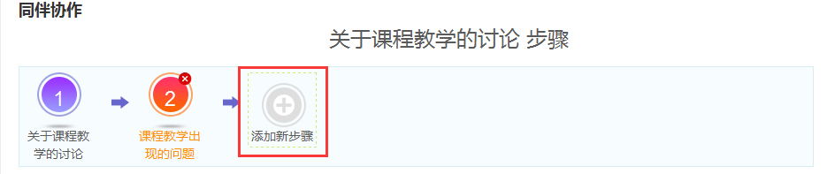
所有活动步骤内容确认无误后，点击“发布”按钮，即可以发布成功。
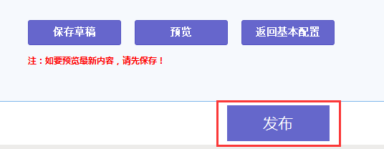
（2）参与同伴协作
参与同伴协作，有2种方式：申请加入和参与受邀请的同伴协作。
A.申请加入：
在同伴协作列表，查看全部同伴协作，即可以看到所有的同伴协作，未被邀请的同伴协作，点击协作组名称，“申请加入”按钮，即可申请加入。
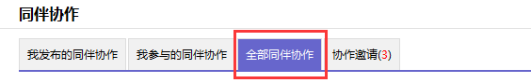
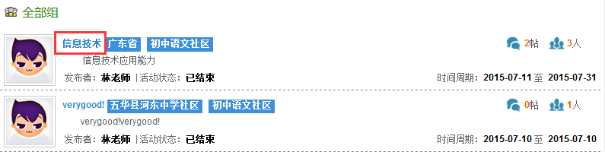
申请加入即可
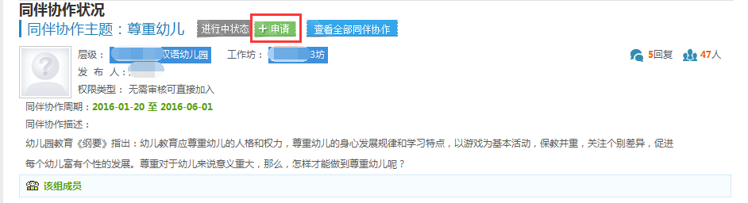
B.受邀请的同伴协作：
在受邀请的同伴协作列表中，可以看到邀请您参加的同伴协作，直接点击“同意”或者“拒绝”选择是否参与。
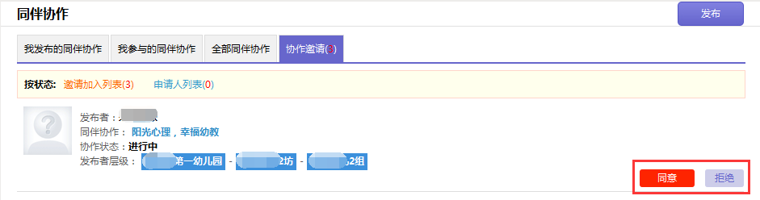
（2）研修活动
点击左侧功能菜单中的“活动”按钮，进入研修活动列表，可以看到“未参加的活动”、“已参加的活动”“全部活动”。点击“未参加活动”标签，可以看到活动名称、起止时间，点击“参与活动”按钮，即可进入参与活动。
根据活动要求，选择活动步骤后，按要求完成所有步骤，该活动才算“已完成”，否则该活动属于“未完成”，会影响您的活动得分。
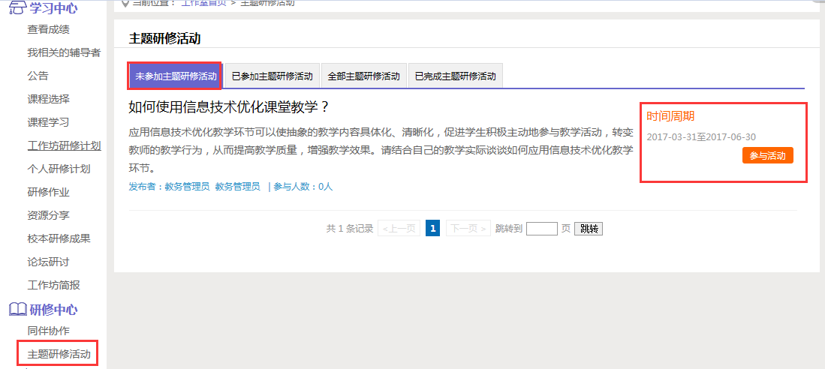

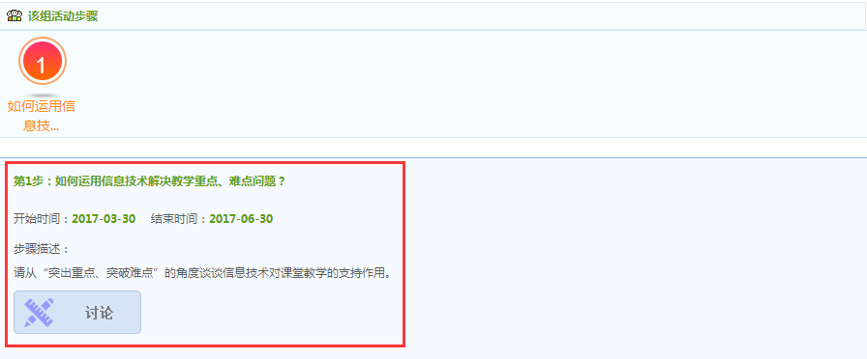

5.提交实践研修成果

点击左侧功能菜单中的“实践研修成果”按钮，进入作业列表，可以查看未提交的作业以及剩余提交时间。点击“提交”按钮，可进入提交校本研修成果页面。

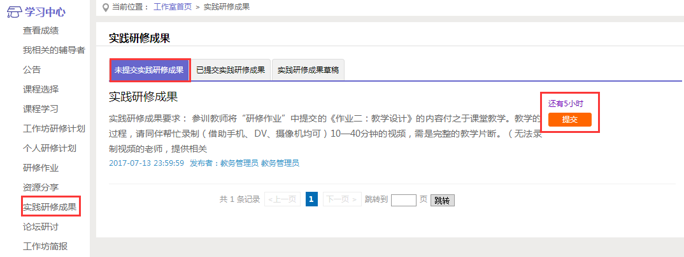

在文本编辑框中编辑不少于100字的视频介绍或提交视频配套的课件，点击“上传视频”（视频支持：avi，f4v，mp4，flv，wmv，mov，3gp，rmvb，vob，mvbmp3，m4v），在跳出的页面上点“上传列表”，然选择相应要上传的视频，待上传进度达到100%，点击“上传成功”确认框，最后回到校本研修成果提交页面，点击“提交”按钮。

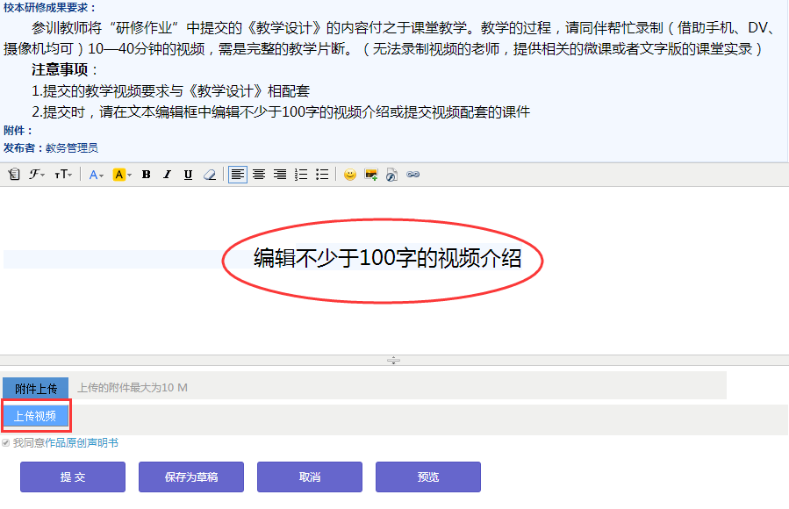

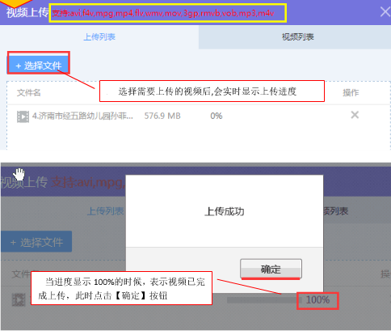

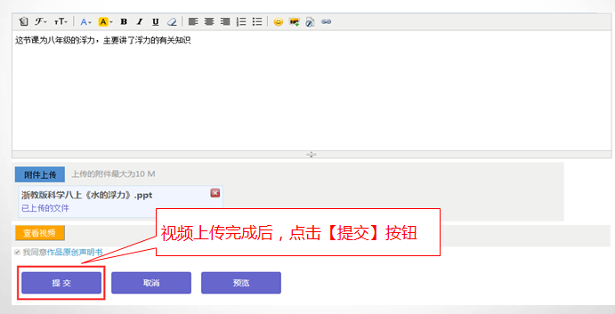

6.论坛研讨
点击左侧功能菜单中的“论坛研讨”按钮，即可进入论坛发帖及回帖。点击“发布”，进入发帖页面，输入标题、内容点击提交，如帖子中含图片，可点击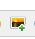插入图片；点击“回复”进行回帖。学员可对自己发布的帖子进行“编辑”、“回复”、“删除”操作。
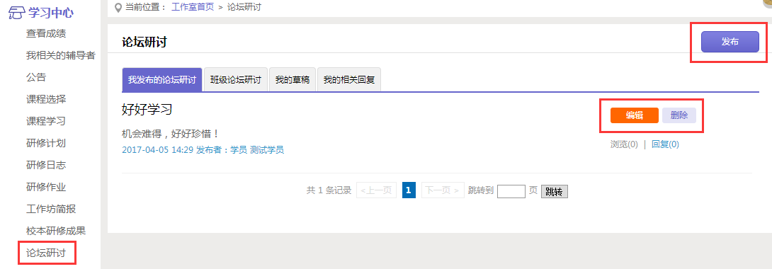
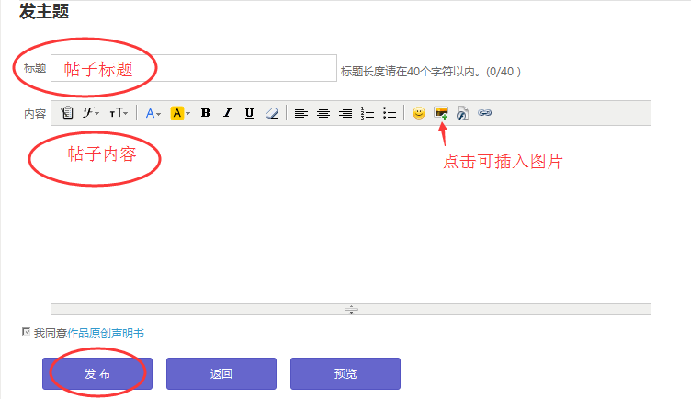

三、其它辅助功能

1.成绩查询

培训期间，平台会开启成绩统计功能，可点击左侧功能菜单栏“查看成绩”按钮可以查看个人本次培训的成绩。
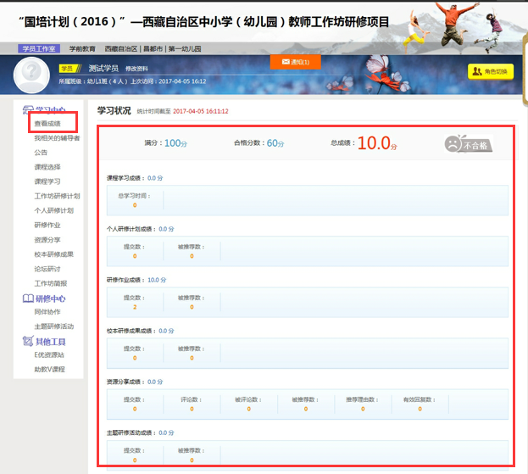

2.个人研修室介绍
①查看短信息：
个人研修室上方的信息按钮“”可以查看辅导教师、好友发的通知和短消息。按钮提示接收到的通知、短消息数量，点击后可以进入通知、短消息列表查看具体内容，并可以对收到的短消息进行回复。
②查看班级：
个人研修室中还可以查看自己所属的班级，点击班级名称可进入班级主页查看本班学员提交的作品、学习情况和辅导教师的工作情况等（如下图）。
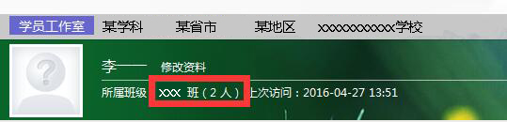
③修改资料：
点击自己姓名右侧的“修改资料”按钮，可以进入修改个人信息和密码。
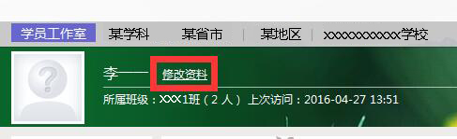
④查看各级页面：
点击导航条上的“项目主页”、“省市”、“地区”、“学校”等可分别进入对应的主页查看各级数据。

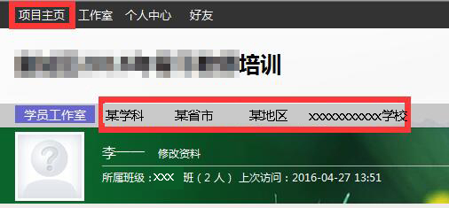

3.项目主页
①上图中，点击导航条的“项目主页”链接，可以进入项目主页。在项目主页上可以查看培训的考核方案、公告等相关信息。
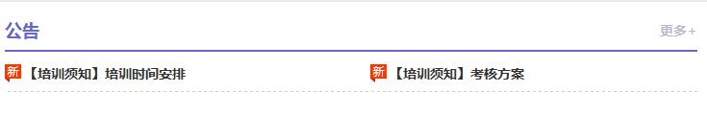
注：登录成功后，页面最上方显示的“项目主页”、“工作室”、“个人中心”、“好友”及登录用户名、消息按钮等在各级页面都会显示。
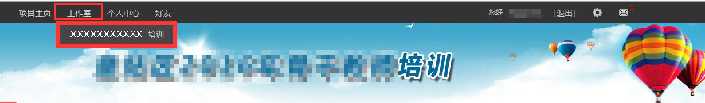
②只要将鼠标移到“工作室”，会自动弹出所参加的项目，点击项目名称后就可进入个人研修工作室。

